英国旧車連合FBHVCについて

レースレトロと言うクラシック・レーシングカーのショーでFBHVC英国旧車連合の展示に出会いました。展示場にいらっしゃった幹部の方のお話を伺ってきましたのでご紹介します。

＜会場のレースレトロってどんなもの＞
英国レトロ・レーシングカー・ショー（Race Retro)は毎年2月下旬にコベントリー市郊外のストーンレーパークで開催されています。
ヒストリック・レーシングカー関連のディーラー・改造屋・部品屋・オーナーズクラブ・オークションを集めた金・土・日の3日間のショーです。すごく楽しいショーです。皆さんも是非見に行ってください。
＜レースレトロってこんな感じ＞
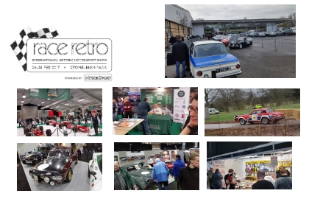
写真説明
上段左側から①レースレトロのロゴ、②会場入り口全景、③テーマ展示（17年はジェームス・ハントさん、④サイン会（ビターネンさんだったかしら）、⑤会場公園内のサービスロードを使った有料同乗サービス、⑥自動車オーナーズクラブ展示、⑦クラッシックカーデーラー展示、⑧部品屋さんのブース

そのオーナーズクラブブースの一角で展示があり、幹部の方のお話を聞くことが出来ました。
＜FBHVC旧車連合ってどんなもの＞
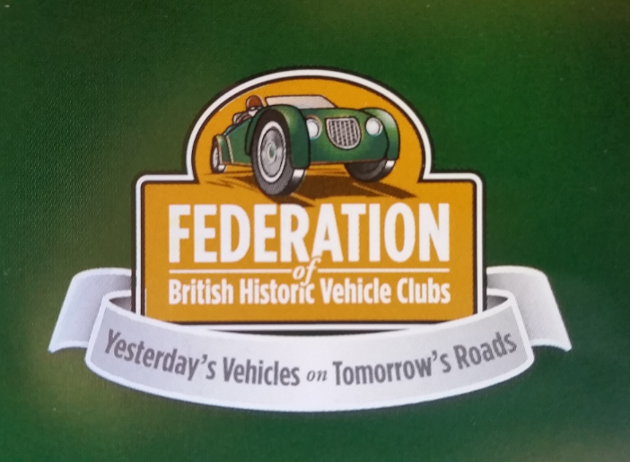
（FBHVC旧車連合のロゴ）
１９３０年代から始まった自動車関連規制（安全・環境）に対し、旧型車の路上走行の自由を求めたロビー活動の現在の姿の様です。
1960-70年代 ： 車検制度の成立（含む自動車税）
1970-80年代 ： 欧州連合による自動車関連規制の統合化
⇒有識者による旧車保護ロビー活動
1988年 ： 旧車連合として発足

＊2016年度版レポート（下は2016年度レポートの表紙）
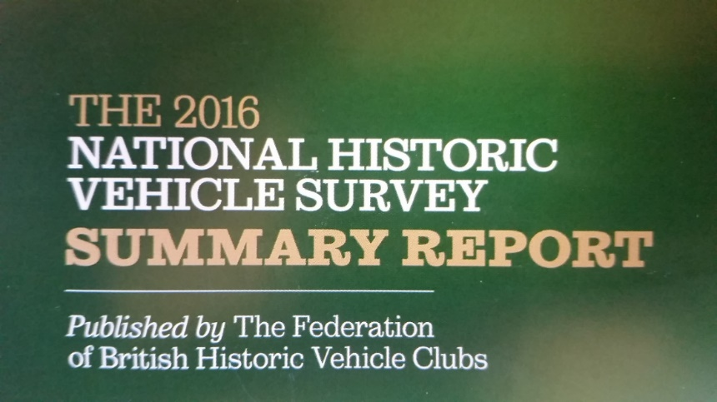

＊傘下のクラブ
・自動車からトラクターまでいろいろなオーナーズクラブを網羅
・傘下クラブ数は約５１０団体
・登録台数10万台以上
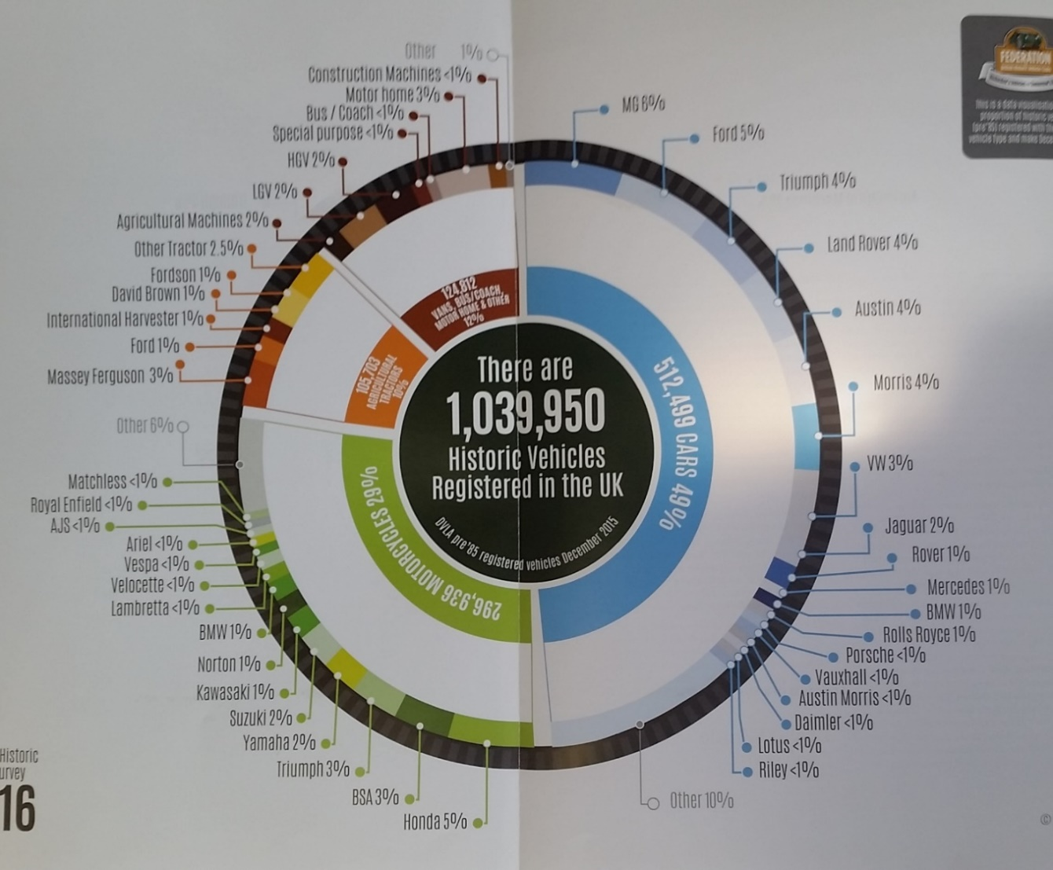

＊社会貢献アピール
文化財保存だけでなく、旧車の社会的貢献もきちんとアピール。
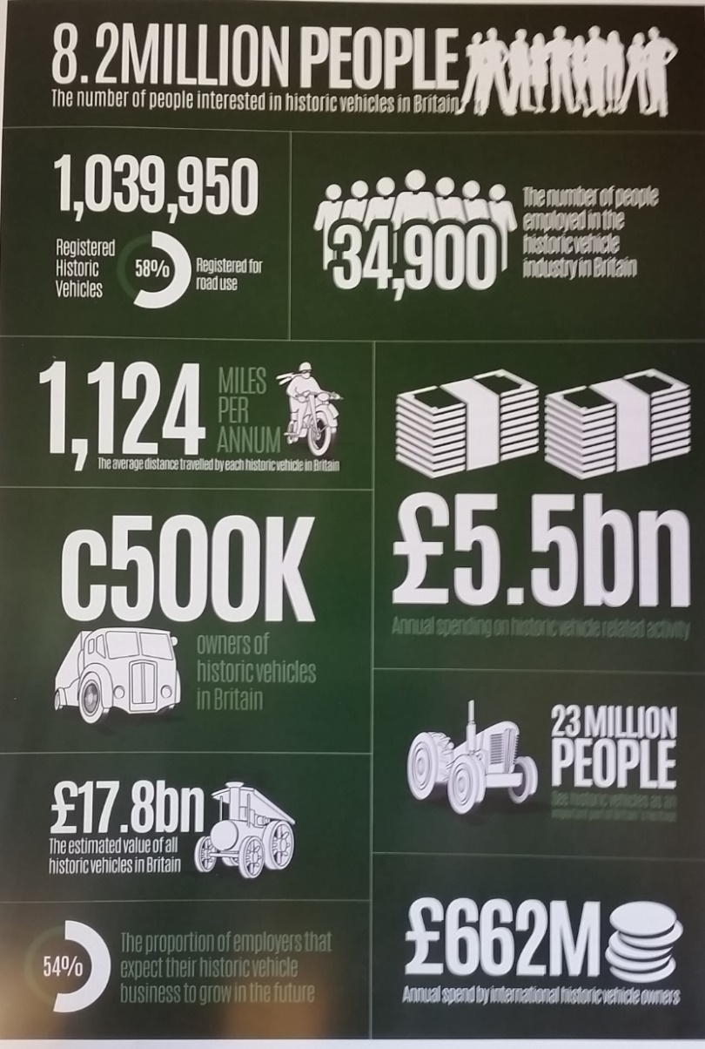
旧車の社会貢献価値まとめ
＊旧車保有台数 ： 104万台 内５８％が登録車
＊旧車関連産業 ： 34900人の雇用
＊旧車台当たり年間走行距離 ： 1124マイル
＊旧車を持っている人の数 ： 50万人
＊前旧車の推定資産価値 ： ￡１７8億
＊関連会社社長の54%は商売額拡大を期待
＊旧車の年間消費額 ： ￡55億
等々

＜FBHVCの立ち位置＞
「ユネスコ世界資産保護活動・欧州自動車旧車連盟を上位に、傘下クラブ数約５４０・25万人の会員数をベースに①ヒストリックカーの路上走行の自由度確保活動・対政府ロビー活動を行うとともに、レストア職人養成支援を行っている。」と説明を理解しました。
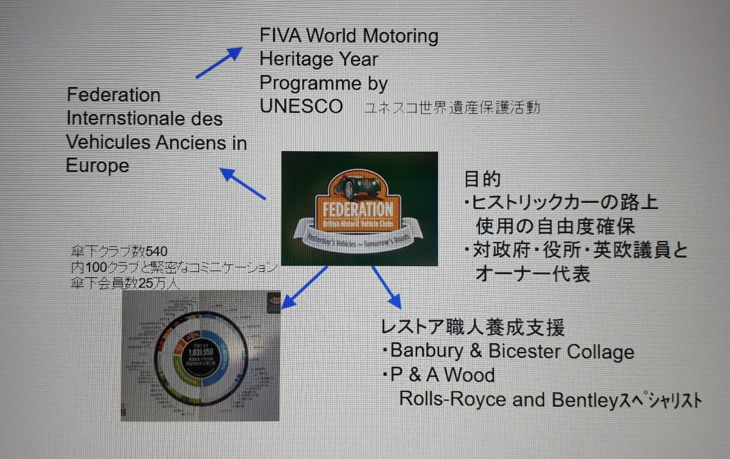

＜幹部苦労話＞
連合運営の苦労話を聞いたところ「所属クラブとの連携は緩く、それぞれのクラブの主張・個性がバラバラ且つ時間とともに変化してくるため纏め上げるのは大変。」と語ってくださいました。

＜筆者コメント＞
日本では国会議員の一部から旧車保護の動きが報じられたりはしていますが、実態は環境規制に名を借りた規制強化！本当の意味での日本の自動車文化育成のため日本自動車博物館さんもFBHVCみたいな活動考えてもらえませんかネ～

本編完

